Учреждение образования

«Белорусский государственный технологический университет»

Факультет информационных технологий

Кафедра информатика и веб-дизайна

Специальность 1-40 05 01-03 «Информационные системы и технологии (издательско-полиграфический комплекс)»

**ПОЯСНИТЕЛЬНАЯ ЗАПИСКА**

**КУРСОВОЙ РАБОТЫ**

по дисциплине «Дизайн и юзабилити интерфейсов пользователей»

тема «Разработка пользовательских интерфейсов сайта магазина хиджабов”»

|  |  |  |
| --- | --- | --- |
| Исполнитель |  | |
| Студент 2 курса группы 3 | подпись, дата | И.А. Парибок  инициалы и фамилия |
|  |  |  |
| Руководитель |  |  |
| Ассистент | подпись, дата | А.Н. Щербакова  инициалы и фамилия |

|  |  |
| --- | --- |
| Курсовая работа защищена с оценкой | __________ |
| Руководитель _______________  (подпись) | А.Н. Щербакова  инициалы и фамилия |

Минск 2021

Учреждение образования

«БЕЛОРУССКИЙ ГОСУДАРСТВЕННЫЙ ТЕХНОЛОГИЧЕСКИЙ УНИВЕРСИТЕТ»

Факультет информационных технологий

Кафедра информатики и веб-дизайна

Специальность 1-40 05 01-03 «Информационные системы и технологии  
 (издательско-полиграфический комплекс)»

|  |  |
| --- | --- |
|  | Утверждаю  Заведующий кафедрой  ___________Д. М. Романенко  «_____»____________2021 г. |

**Задание**

по курсовой работе

дисциплина «Дизайн и юзабилити интерфейса пользователя»

Студенту Парибку Илья Александровичу

Тема «Разработка пользовательских интерфейсов сайта магазина хиджабов»

1. Сроки защиты «____»_______________2021 г.
2. Пояснительная записка по курсовой работе должна быть выполнена в печатном и электронном виде и включать: титульный лист; задание по курсовой работе; введение; описание поставленной в работе задачи и этапов ее выполнения; заключение; список использованных источников; оглавление. К записке прилагаются файлы выполненной работы.
3. Календарный график работы

|  |  |
| --- | --- |
| **1) Аналитический обзор и анализ требований.**  Анализ предметной области. Обзор основных аналогов. Определение целей и задач проекта. Описание целевой аудитории. Создание персонажей проекта и определение их проблематики. Составление сценариев взаимодействия персонажей с интерфейсом. Составление списка потребностей пользователя и возможностей на проекте . | Выполнить  до 12.10.2021 г. |
| **2) Проектирование интерфейсов.**  Составление и описание перечня функциональности проекта. Описание информационной структуры приложения и тестирование ее по сценариям пользователя. Описание каждой страницы проекта. Разработка статических прототипов интерфейсов. Разработка динамического прототипа. Тестирование прототипа и его доработка по замечаниям респондентов.  **3) Дизайн интерфейсов проекта.** | Выполнить  до 02.11.2021 г. |
| Разработка логотипа и стилистики. Выбор шрифтов. Определение цветовой гаммы. Определение общих положений сетки и расстояний. Создание дизайн-макета интерфейса главной страницы со стилями всех элементов. Создание дизайн-макетов интерфейсов всех остальных страниц со стилями всех элементов. Динамические элементы на странице. Разработка дизайн-макетов интерфейсов для адаптивной версии сайта. | Выполнить  до 23.11.2021 г. |
| **4) Юзабилити-тестирование.**  Юзабилити-тестирование через имитацию поведения пользователей. Экспертное тестирование проекта. Выявленные проблемы интерфейсов и рекомендации по их устранению. | Выполнить  до 07.12.2021 г. |
| **5) Подготовка пояснительной записки.**  Защита работы | Выполнить  до 25.12.2021 г. |

Дата выдачи задания «11» 09 2021 г.

Руководитель _______________ А. Н. Щербакова

(подпись)

Задание принял к исполнению __________________ (И. А. Парибок)

(подпись)

# Оглавление

Оглавление 3

ВВЕДЕНИЕ 4

1.НАЧАЛО ПРОЕКТА И АНАЛИЗ ТРЕБОВАНИЯ 5

1.1. Предметная область 5

1.2. Обзор основных аналогов 6

1.3. Цели и задачи проекта 15

1.4. Целевая аудитория 15

1.5. Потребности пользователей 15

1.6. Список возможностей пользователей сайта 16

1.7. Персонажи проекта и их проблематика 16

1.8. Сценарии взаимодействия персонажей с интерфейсом 19

# ВВЕДЕНИЕ

Цель данной курсовой работы – это разработка пользовательских интерфейсов сайта магазина хиджабов «Hijabon». Данный сайт должен предоставлять возможность пользователю в удобной форме ознакомиться с ассортиментом магазина, а также оформить онлайн - заказ.

Был произведен анализ требований к проекту, проектирование, дизайн, а также юзабилити-тестирование. Любой сайт должен быть привлекательным и конкурентоспособным. Для этого необходимо провести анализ аналогов и выявление их сильных и слабых сторон. При разработке интерфейса, должны быть учтены и исправлены слабые стороны сайтов аналогов, а также позаимствовано максимально возможное количество сильных сторон сайтов аналогов.

Юзабилити – общая концепция удобства пользовательских интерфейсов при использовании программного обеспечения, логичность и простота в расположении элементов управления. Дизайн же нужен для того, чтобы все это максимально грамотно реализовать.

Интерфейс – только половина во взаимодействии с системой, другая половина – человек, пользователь. Дизайн интерфейса должен начинаться с людей. Чтобы интерфейс работал хорошо, нужно точно знать, что именно в любой конкретный момент пользователь воспринимает в интерфейсе, думает, хочет добиться. Интерфейс разрабатывается для потребностей человека, моделей его поведения и желания.

# НАЧАЛО ПРОЕКТА И АНАЛИЗ ТРЕБОВАНИЯ

## Предметная область

Объектом разработки является интерфейс сайта «Hijabon». «Hijabon» – это ресурс, представляющий из себя онлайн-магазин, где посетитель сможет ознакомиться с представляемыми товарами, узнать характеристики и свойства представляемых товаров, а также оформить онлайн-заказ.

Все мы являемся потребителями и совершаем различные виды покупок и услуг. Сейчас для многих обычное дело – возможность приобрести товар через интернет. Электронные магазины уменьшают издержки производителя, тем самым сэкономив на содержании обычного магазина. Не всегда удается найти свободную минутку на поход по магазинам. Интернет-магазин позволяет совершать покупки на рабочем месте или в домашних условиях. Также на сайтах представлены полные данные о товаре.

В ходе выполнения курсовой работы необходимо разработать пользовательский интерфейс сайта, на котором будет возможность выбрать товар, просмотреть его фотографии, получить характеристики и свойства товара, просмотреть и оставить отзывы, добавить товар в корзину, заказать товар.

## Обзор основных аналогов

Необходимо проанализировать сайты аналогов магазинов хиджабов, чтобы разработать удобный интерфейс магазина.

Аналог №1 – сайт maidenly.ru <https://maidenly.ru/>

На рисунке *1.1* представлено оформление сайта. Сайт ориентируется на целевую аудиторию, состоящую преимущественно из людей мусульманской конфессии. На данном сайте можно выбрать товар, посмотреть его характеристики, описание, задать вопрос о товаре и оставить отзыв. Из главной страницы сразу можно узнать о скидках на сайте и о доставке товара.

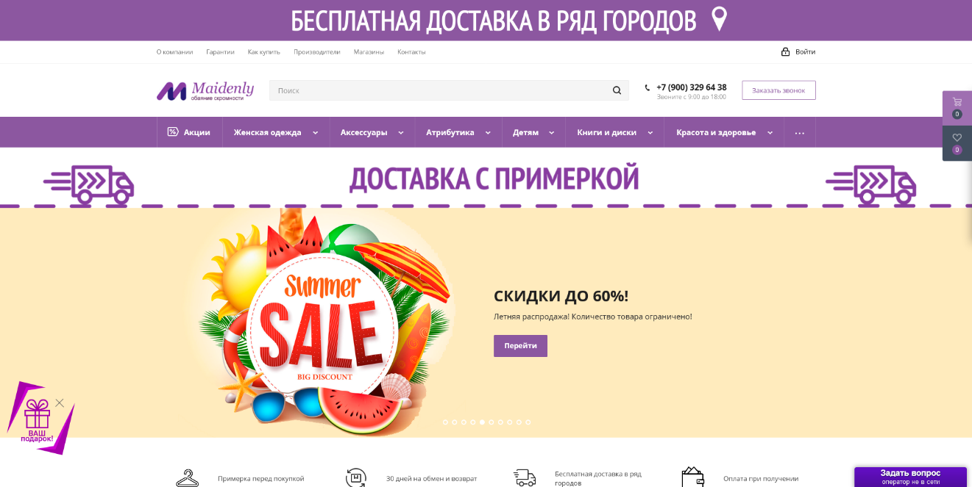

Рис *1.1* – Главная страница обозреваемого сайта maidenly.ru

На рисунке *1.2* видно, что при переходе между вкладками меню навигации сохраняет свое местоположение, текущая вкладка никак не подсвечивается, это минус, пользователь не узнает на какой именно вкладке он находится.

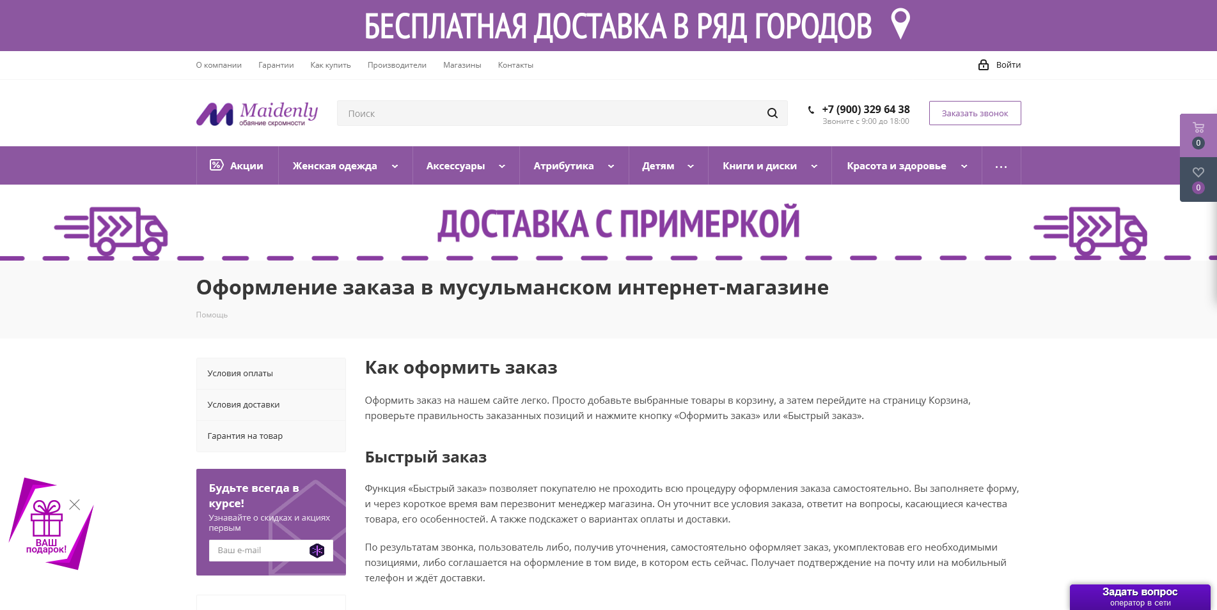

Рис *1.2* – Страница сайта maidenly.ru в разделе «Как купить»

В шапке рассматриваемого сайта магазина хиджабов присутствует логотип магазина, фиксированное меню, включающее в себя категории товаров (Женская одежда, Аксессуары, Атрибутика, Детям, Книги и диски, Красота и здоровье). Меню сайта (О компании, Гарантии, Как купить, Производители, Магазины, Контакты). Также в шапке находиться номер телефона для связи, кнопка авторизации на сайте.

На рисунке *1.3* представлен каталог товаров. Они расположены по категориям (Женская одежда, Аксессуары, Атрибутика, Детям, Книги и диски, Красота и здоровье, Мужская одежда, Продукты питания, Товары с уценкой). Также присутствует фильтр по параметрам, позволяющий пользователям подобрать товар на основе его характеристик.

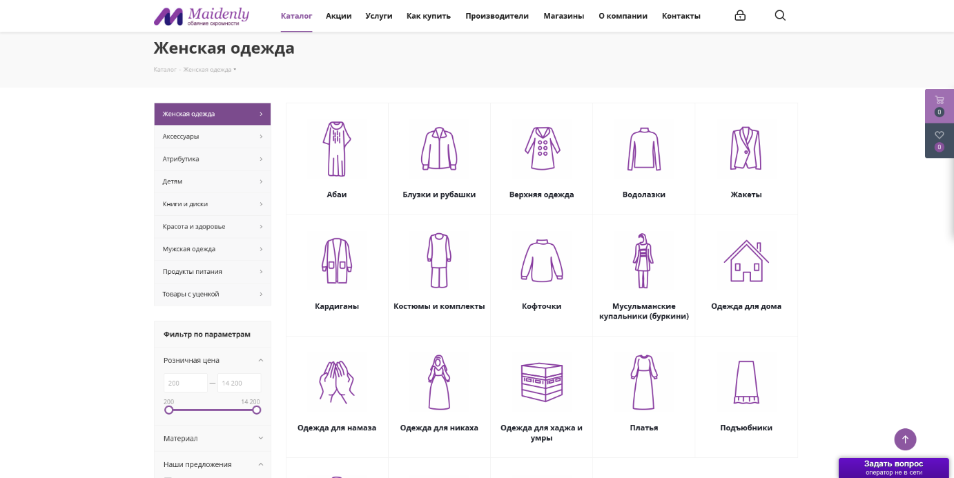

Рис *1.3* – Страница каталога магазина maidenly.ru

На рисунке *1.4* представлена страница с товаром, на ней можно узнать цену товара, характеристики товара, свойства товара, просмотреть фотографии товара, выбрать размер, добавить в корзину, купить товар, оставить отзыв, задать вопрос.

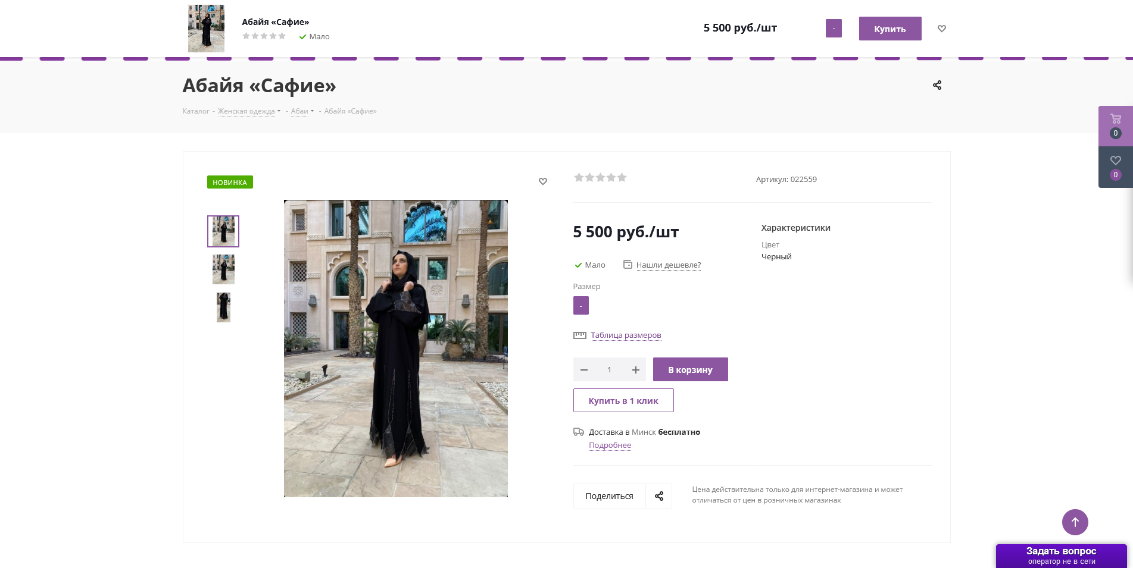

Рис *1.4* – Страница с товаром на сайте maidenly.ru

Данный сайт выглядит хорошо и на мобильных версиях. На рисунке *1.5* представлено оформление на мобильных устройствах. Видно то, что интерфейс немного отличается. Меню сделали выпадающим, а не зафиксированным как в десктопной версии сайта. Это делает процесс взаимодействия с сайтом в более удобной. Но в адаптивной версии текст преграждает фото, что делает его плохо читаемым.

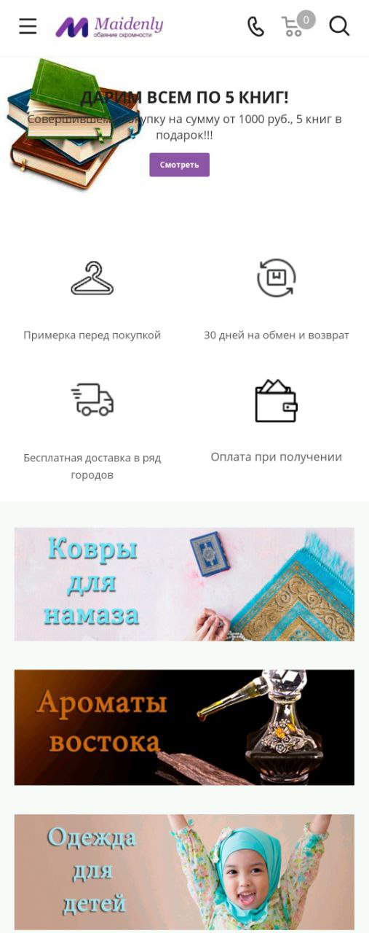

Рис *1.5* – Мобильная версия сайта maidenly.ru

Логотип выполнен в фиолетовых тонах на белом фоне. При переходе на новую вкладку сайта логотип сохраняет свое местоположение и никак не изменяется.

К положительным моментам можно отнести удобную возможность оставлять отзывы и задавать вопросы.

К негативным моментам можно отнести наложение шрифтов в мобильной версии и перегруженности шапки сайта.

Регистрация на сайте присутствует, но не обязательна.

Сайт использует два основных цвета (фиолетовый и белый), что безусловно положительно сказывается на общем восприятии сайта.

Различие шрифта не бросается в глаза. Содержимое страниц выравнивается по центру. Контакты расположены в подвале сайта.

Аналог №2 – сайт minsk.muslim-style.com

На рисунке *1.6* представлено оформление сайта. Целевая аудитория сайта аналогична предыдущему. Меню расположено в шапке сайта, которое содержит ссылки на разделы сайта (Новости, Скидки, Отзывы, Доставка и оплата, Возврат и обмен, О нас, Блог, Бизнесу, Контакты). Также в шапке сайта располагается меню с категориями товаров (Женщинам, Мужчинам, Детям, Обувь, Аксессуары, Книги, Красота, Продукты, Здоровья, Косметика, Атрибутика, Дом, Бренды). Есть возможность выбора региона, просмотра корзины, а также есть возможность авторизации на сайте.

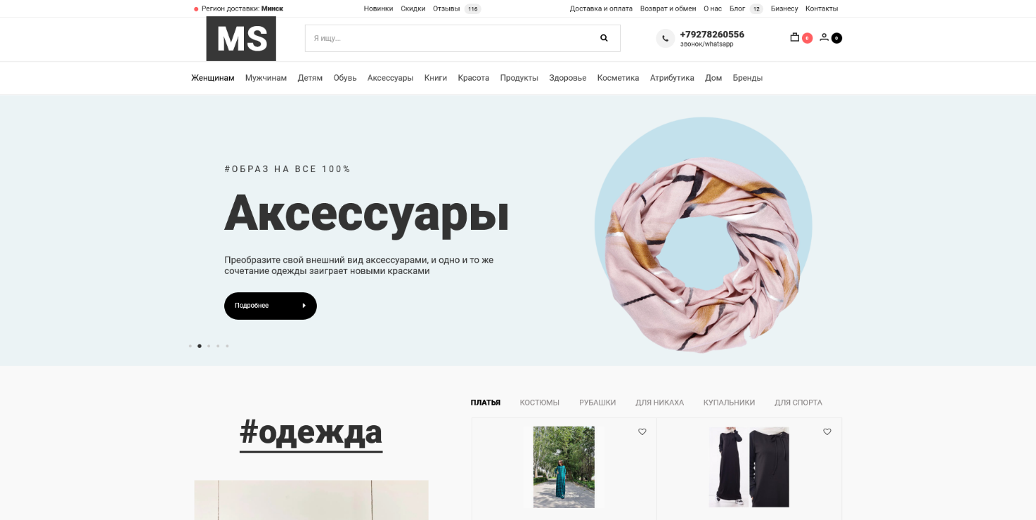

Рис *1.6* – Оформления сайта minsk.muslim-style.com

Как видно на рисунке *1.7*, на странице с категориями товаров есть возможность сортировки товаров по цене, рейтингу, названию. Есть возможность выбора количества показываемых товаров на странице. Также есть фильтр по цене, бренду и размерам товара.

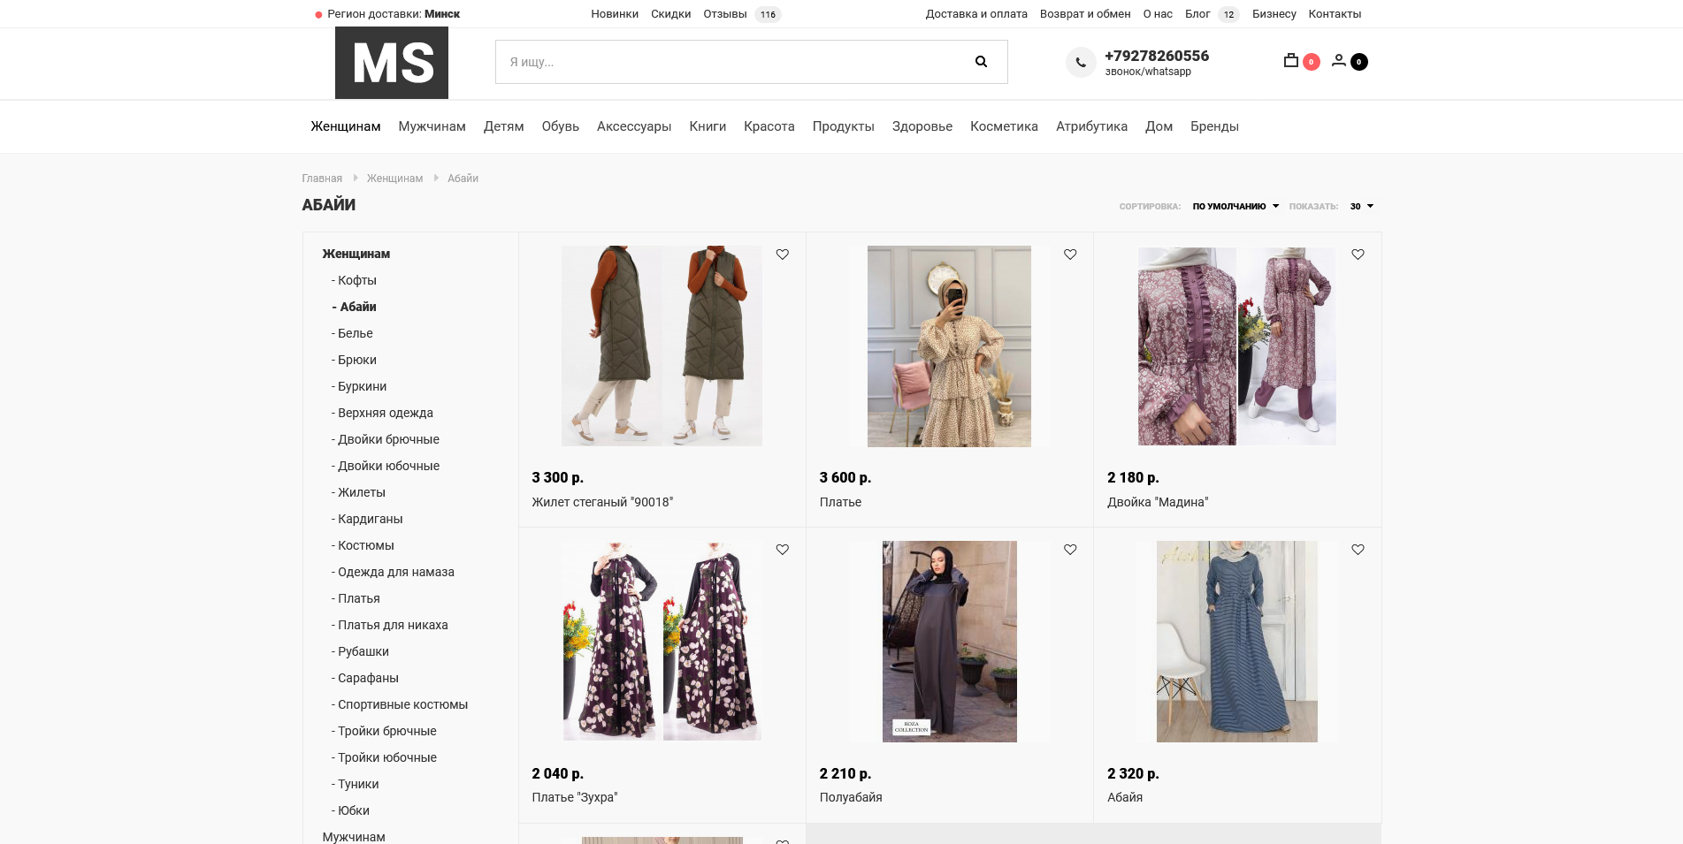

Рис *1.7* – страница сайта minsk.muslim-style.com при переходе по категории «Абайи»

На рисунке *1.8* изображена страница с товаром. Предоставляется описание товара, его цена, фото, информация о доставке, оплате и гарантиях. Можно просмотреть, написать отзывы и вопросы о товаре. Есть возможность выбрать размер, посмотреть таблицу размеров, оформить заказ, поделиться в социальных сетях.

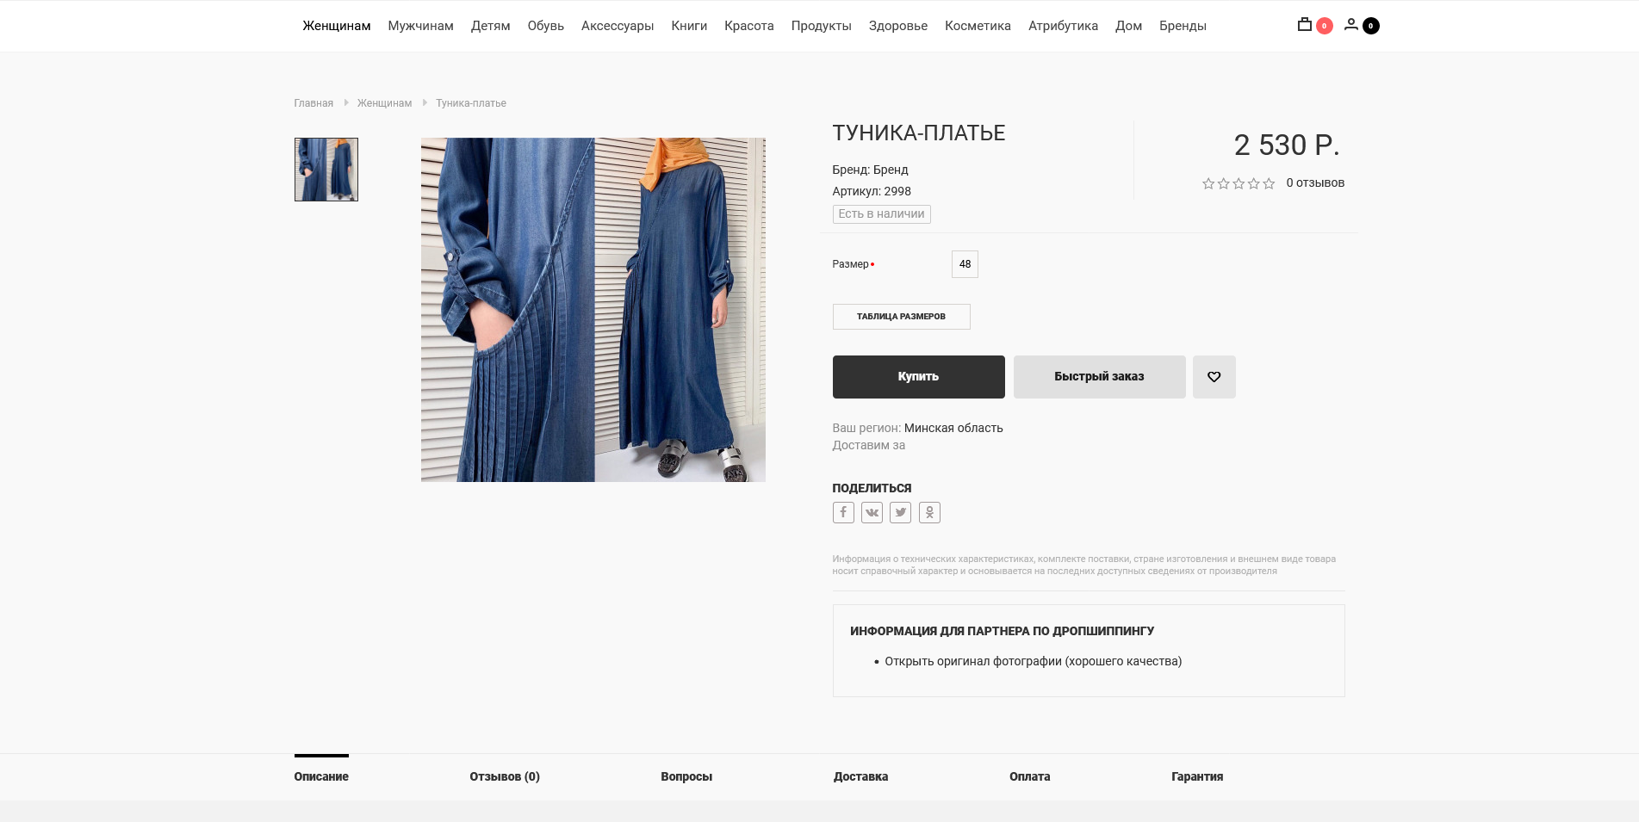

Рис *1.8* – Страница с товарам на сайте minsk.muslim-style.com

Сайтом удобно пользоваться и на мобильной версии. На рисунке *1.9* представлено оформление на мобильных устройствах.

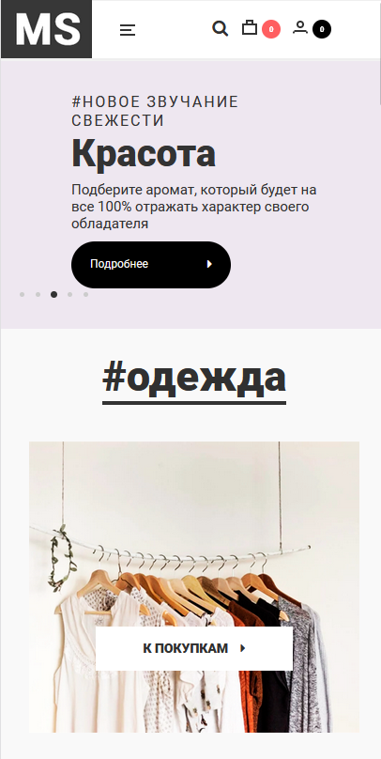

Рис *1.9*– Главная страница minsk.muslim-style.com на мобильном устройстве

Из-за нехватки места, в адаптации свернули меню, что делает процесс взаимодействия с сайтом на мобильных устройствах более удобным. Сайт выполнен по монохроматической схеме чёрного цвета с белым фоном. Мобильный телефон расположен в шапке сайта. В подвале расположены ссылки на социальные сети (VK, Instagram, OK, Youtube), контакты и информация о Магазине.

Положительные стороны:

1) Сдержанная и одновременно привлекательная цветовая схема, которая мгновенно направляет взгляд на то, что пользователь вероятнее всего будет искать.

2) Качественный анимации и выдержанный стиль.

3) Простая в использовании мобильная версия сайта, на главной странице которого можно найти все необходимое.

К отрицательные сторонам сайта можно отнести недостаточно широкую возможность фильтрации товаров в каталоге.

Аналог №3 – сайт yaseen-hijab.ru

На рисунке *1.10* оформление главной страницы сайта. Целевая аудитория сайта аналогична предыдущему, но в данном магазине есть возможность покупки только одежды.

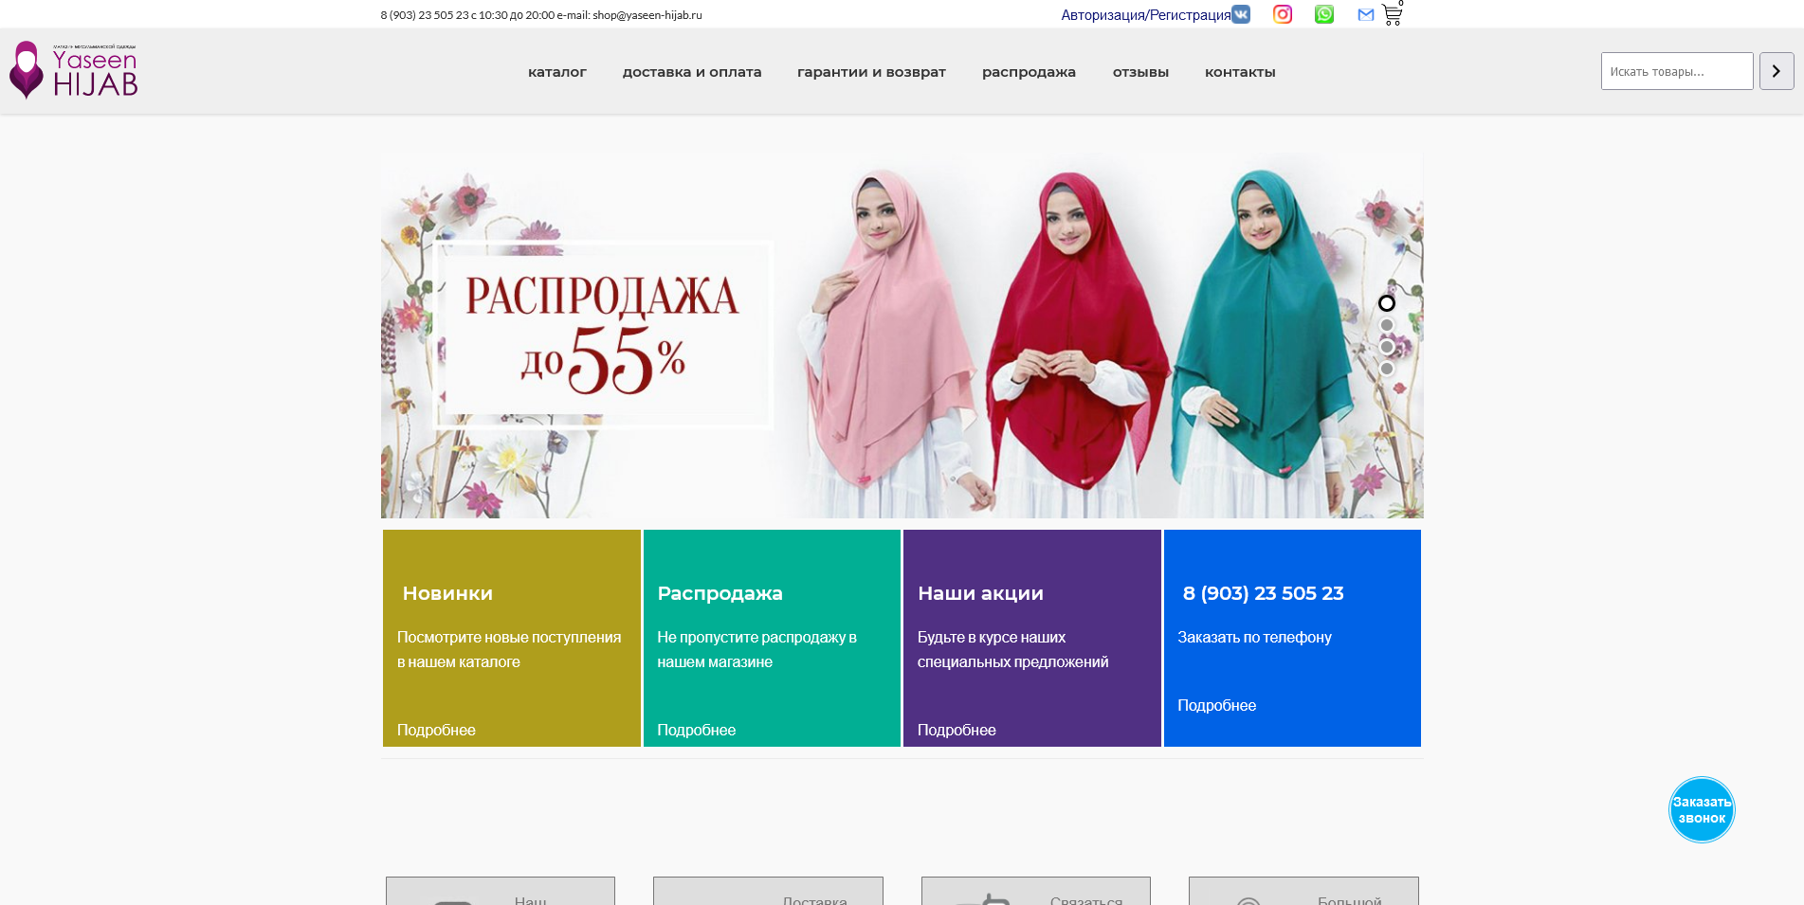

Рис *1.10* – Главная страница yaseen-hijab.ru

В шапке страницы находиться меню сайта с разделами (Каталог, Доставка и оплата, Гарантия и возврат, Распродажа, Отзывы, Контакты). При наведении на раздел меню «Каталог», появляется выпадающее меню с категориями товаров. В шапке располагаются ссылки на социальные сети магазина, корзина, ссылка для авторизации, график магазина, строка для поиска по сайту. На самой страницы предоставлены акции и новости магазина.

При простом переходе через меню в раздел «Каталог» попадем на страницу с товаром, эта страница проиллюстрирована на рисунке *1.11*. Есть сортировка товаров по цене, рейтингу, популярности, от последнего.

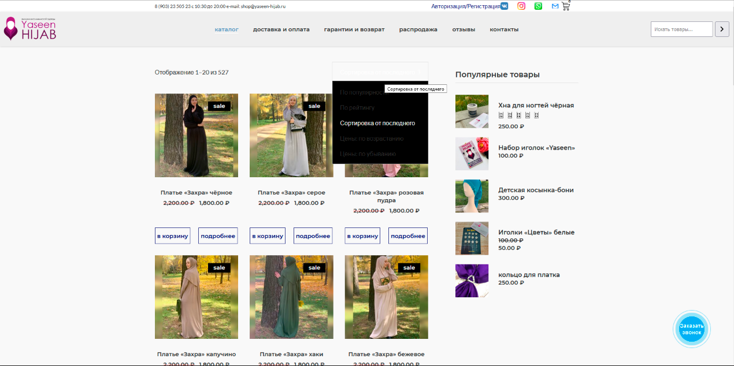

Рис *1.11* – Страница товаров на сайте yaseen-hijab.ru

На рисунке *1.12* отображена страница с товаром. На данной странице есть описание товара, его ценна, фото. Присутствует возможность оставлять отзывы о товаре и добавления его в корзину.

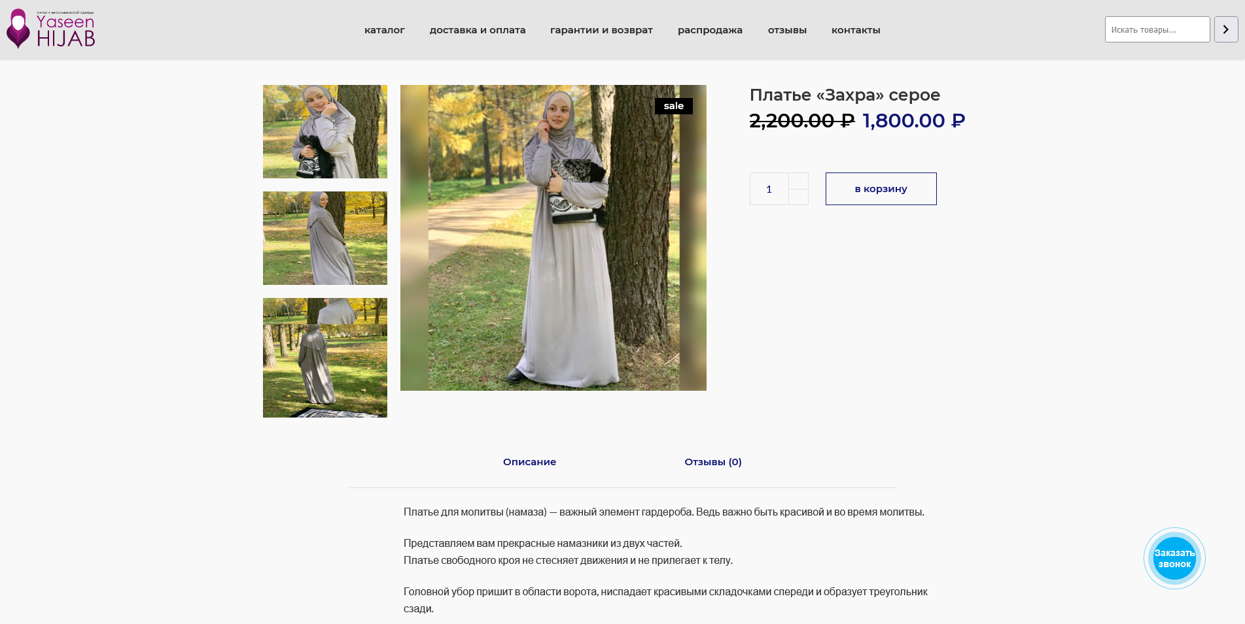

Рис *1.12* – Страница с товаром на сайте yaseen-hijab.ru

На других устройствах сайт тоже выглядит приемлемо. Это показано на рисунке *1.13*. Боковое меню свернули, поисковую строку оставили в шапке сайте. Мобильная версия сайта недостаточно адаптирована, есть большое количество не занятого пространства, некоторые картинки не выравнены по центру, из-за чего сайт выглядит небрежно.

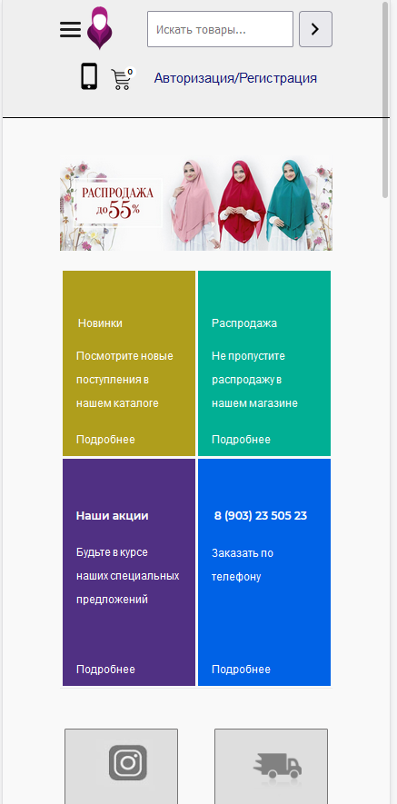

Рис . – Главная страница yaseen-hijab.ru на мобильном устройстве

Контакты расположены в подвале сайта и шапке сайта. Сайт выполнен в белых и черных цветах. Отсутствует един шрифт на весь сайт

К положительным сторонам можно отнести то, что оформление сайта приятное, при открытии разделов меню присутствует меню, которое говорит пользователю о его местоположении.

К отрицательным сторонам можно отнести:

1. В шапке сайта контакты, поисковая строка, меню выполнены в различных стилях и выглядят небрежно.
2. Как видно на рисунке *1.11* цвет текста в выборе типа сортировки схож с фоном, это делает его плохо читаемым.

Проанализировав сайты-аналоги, была выбрана следующая общая концепция будущего сайта «Hijabon»: необходимо оформить сайт в минималистическом стиле. Шапка сайта будет фиксирована. Сайт будет многостраничным. Основными цветами для дизайна данного сайта были выбраны оттенки черного с серым.

## Цели и задачи проекта

Необходимо спроектировать сайт интернет-магазина «Hijabon», на котором пользователь сможет найти необходимую информацию о цене товара, его наличии, его свойств и просмотра оценок от пользователей.

Сайт должен стимулировать пользователей к покупке товаров именно на этом сайте.

Задачи проекта:

1. Ознакомить пользователей с товарами
2. Организовать лаконичный интерфейс
3. Создание удобной системы просмотра фотографий товаров
4. Создать возможность оставления отзывов

Для достижения поставленных целей необходимо будет создать удобный и понятный пользовательский интерфейс сайта.

## Целевая аудитория

Для лучшего понимания того, как должен выглядеть сайт онлайн-магазина, нужно понять, на какую целевую аудиторию будет рассчитан данный веб-ресурс.

Основной массой целевой аудитории являются люди мусульманской конфессии в возрасте от 16 до 50 лет. Которые относятся к консервативным течениям в исламе считают необходимым ношениям хиджаба.

## Потребности пользователей

Качественный и более-менее удобный интерфейс можно разработать только при учете потребностей пользователей. Также необходимо отталкиваться приоритетов пользователей при работе с данным интерфейсом.

В случае сайта по продаже хиджабов потребности пользователей представляют собой (в скобках указаны приоритеты):

1. Поиск подходящего товара (высокий).
2. Просмотр категорий товаров (высокий).
3. Просмотр характеристик свойств и фотографий товара(высокий).
4. В случае необходимости, обращаться к администрации за помощью (высокий).
5. Добавление товара в корзину(высокий)
6. Заказ товара(высокий)
7. Просмотр отзывов и оценок других пользователей данного ресурса о выбранном товаре (средний).
8. Возможность создать свою учетную запись (низкий).

## Список возможностей пользователей сайта

На основе списка потребностей необходимо составить список предоставляемых возможностей так, чтобы максимально удовлетворить запросы пользователей.

Гости на сайте могут:

1. Узнать информацию о компании
2. Узнать, как связаться
3. Узнать цены
4. Оставлять отзывы
5. Пообщаться с консультантом
6. Посмотреть характеристики и внешний вид товаров
7. Добавить товар в корзину
8. Заказать товар

Члены редакции могут на сайте то же, что и гости, пользователи, а также:

1. Управлять записями: удаление, редактирование, создание
2. Управлять отзывами: удаление

## Персонажи проекта и их проблематика

Для лучшего понимания того, как будет действовать пользователь на сайте, с какими трудностями столкнется, что понравиться, каким функционалом будет пользоваться, необходимо разработать персонажей-пользователей на основе анализа целевой аудитории.

На рисунке *1.14* представлен персонаж №1 Прокуроров Хаик Ильич. Возраст 37 лет. Женат. Работает в нефтяной компании.



Рис *1.14* – Прокуроров Хаик Ильич

Haik родом из гордого мусульманского города Джидда (Саудовская Аравия). В свои 37 он достиг не многого, но его успехом можно гордиться. Он работает менеджером в нефтяной компании, встречается с различными международными клиентами и участвует с ними в переговорах. Его первая жена была русской поэтому он учил его для неё, но, к сожалению, она попала в аварию в 2013том. Его работа позволяет его поместить в группу людей с хорошим достатком. Его доходы полностью покрывают его потребности, и потребности его пяти жён. Он пришёл на сайт через поисковую выдачу с целью купить новый хиджаб свой 3-ей жене. Хаик в юношестве занимался спутниковой связью во время войны в Афганистане, поэтому термин опытный юзер подходит к нему. Он ценит своё время и стремиться в кратчайшие сроки получить свой товар.

Задачи:

1. Перейти на сайт
2. Ознакомиться с ассортиментом товаров
3. Найти чёрный хиджаб через меню каталога или поиск
4. Узнать информацию и товаре и заказать его

Потребности:

1. Найти сайт продажи хиджабов с доставкой.

Требования к сайту:

1. Удобный и понятный интерфейс чтобы не тратить много времени на поиск и оформление заказа
2. Актуальные отзывы о товаре (Хаик не очень разбирается в хиджабах и не хочет купить плохой товар)

Персонаж 2

Второй персонаж на рисунке *1.15* –Анна Гарднер. Анна Гарднер. 16 лет. Учиться в 10 классе.

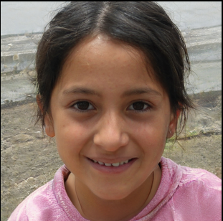

Рис *1.15* –Анна Гарднер

Персонаж родился в Стамбуле. Их семья, когда Анне было 5 лет, переехали в Брест. Учиться в 10 классе в средней школе №17. Больше всего в своей жизни любит яблоки и коммунизм. С пяти лет собирает коллекцию индийского чая. На свой день рождения в подарок от своего отца она получила хиджаб, она узнала на каком сайте был заказан товар и хотела бы оставить отзыв о товаре, а также посмотреть другие товары.

Цель: оставить отзыв о товаре и просмотреть другие товары.

Задачи:

1. Зайти на сайт «hijabon»
2. Оставить отзыв о товаре
3. Просмотр фото других товаров

Потребности:

1. Оставить отзыв о товаре

Требования к сайту:

1. Удобный интерфейс (Анна не совсем прогрессивный пользователь пк)
2. Удобная форма регистрации и оставления отзывов
3. Просмотр фото других товаров

На рисунке *1.16* представлен 3-й персонаж – Идан Вяль, 22 года, не работает.



Рис *1.16* – Идан Вяль

Идан родилась в Минске училась в средней школе №162. Ида с детства не любила трудиться, и поэтому познакомилась в tinder с Мухамедом. Мухамед принадлежит к одной из самых богатых семей в Катаре. Поэтому она уже два года в качестве жены проживает с ним в Катаре. Она приехала на лето домой и решила закупиться перед поездкой назад. Мухамеду нравиться делать подарки, поэтому бюджет Идан очень велик.

Цель: найти дизайнерские или просто дорогие решения хиджабов.

Задачи:

1. Зайти на сайт по продаже хиджабов
2. Ознакомиться с новостями сайта и поискать новый вещи
3. Просмотреть каталог, и выбрать самый дорогой товар
4. Просмотр фотографии товара
5. Оформить заказ

Потребности:

1. Найти сайт с фильтрацией по цене и с хиджабами Премиум класса.

Требования к сайту:

1. Красивый дизайн сайта
2. Удобный интерфейс
3. Просмотр фотографий сайта

## Сценарии взаимодействия персонажей с интерфейсом

В данном разделе составлены сценарии взаимодействия пользователей с интерфейсом. Это нужно для более детального и глубокого изучения возможных маршрутов продвижения пользователя по веб-сайту.

Сценарий персонажа №1. Хаик по запросу «Купить черный хиджаб» в поисковой системе duckduckgo.com нашёл сайт интернет-магазина «Hijabon», зашёл на этот сайт, увидел поисковую строку и ввёл «Чёрный хиджаб», выбрал товар, перешёл на страницу с ним, посмотрел отзывы описание товара и его фото. Заказал товар с доставкой.

Сценарий персонажа №2. После получения подарка решила перейти на наш сайт и оставить отзыв. Переходит по ссылке через визитку, оставленную в посылке. Переходит на страницу сс товаром и оставляет отзыв о нём. Просматривает другие товары через каталог, переходит на страницы с понравившимися товара добавляет в корзину.

Сценарий персонажа №3. Идан по запросу «Премиум чадра» в поисковой системе google.com переходит на сайт «Hijabon». Переходит в каталоге в раздел премиум. Выбирает товары и добавляет их в корзину. Переходит в каталог со всеми товарами и по фильтрам выбирает размер и сортирует товары по цене. Выбирает товары и добавляет их в корзину. Переходит в корзину и заказывает сразу все выбранные товары.